  - RELATÓRIO TÉCNICO DE DESENVOLVIMENTO
Sistema Avaliativo de Candidatos e Pesquisa
Autor: Iraê César Brandão
RESUMO
Este relatório apresenta uma descrição técnica e metodológica da elaboração do Sistema Avaliativo de Candidatos e Pesquisa, uma aplicação desenvolvida em HTML, JavaScript e tecnologias web associadas, destinada a organizar pesquisas, registrar fontes de informação, classificar evidências e permitir a comparação estruturada de registros referentes a candidatos. O projeto foi concebido com a finalidade de estruturar um procedimento de análise que ultrapasse a simples reunião de notícias ou opiniões. A proposta considera a necessidade de registrar os temas pesquisados, os critérios de busca, as fontes consultadas, a natureza das evidências encontradas e os limites das interpretações realizadas. A documentação contempla a concepção inicial, a organização dos componentes, a formulação de parâmetros de avaliação, a proposta de testes funcionais e metodológicos, os cuidados com a proteção de dados e as possibilidades de aperfeiçoamento. O sistema possui caráter experimental e metodológico. Seus resultados dependem da qualidade das fontes, da aplicação consistente dos critérios e da revisão humana. A ferramenta não constitui, por si só, instrumento científico validado para determinar a honestidade, a ética, a personalidade ou a capacidade de qualquer candidato.
Palavras-chave: desenvolvimento web; pesquisa eleitoral; análise de evidências; avaliação metodológica; transparência; proteção de dados.

1. INTRODUÇÃO

A ampliação da disponibilidade de informações na internet tornou necessário desenvolver procedimentos mais organizados para pesquisar, comparar e interpretar dados relacionados a pessoas públicas e candidatos a cargos eletivos. A quantidade de notícias, declarações, documentos, opiniões e conteúdos publicados pode dificultar a distinção entre fatos documentados, alegações, interpretações e informações ainda não confirmadas.
Nesse contexto, foi proposta a elaboração do Sistema Avaliativo de Candidatos e Pesquisa, concebido como uma ferramenta de apoio à organização de registros e à comparação de pesquisas realizadas sob critérios previamente definidos.
A ideia central consiste em criar um ambiente no qual cada pesquisa possa ser identificada, documentada e examinada por meio de parâmetros comuns. A intenção é reduzir a dependência de impressões isoladas e estimular uma análise baseada em evidências identificáveis, com registro de limitações, contrapontos e níveis de confiabilidade.
O projeto também considera a importância de evitar avaliações unilaterais. Uma análise responsável precisa admitir evidências favoráveis, desfavoráveis, neutras ou inconclusivas, além de permitir que informações sejam revistas quando surgirem novas fontes ou correções.

2. IDENTIFICAÇÃO E CARACTERIZAÇÃO DO PROJETO
Título: Sistema Avaliativo de Candidatos e Pesquisa.
Autor e desenvolvedor: Iraê César Brandão.
Área técnica: desenvolvimento de aplicações web e organização de dados de pesquisa.
Finalidade principal: apoiar o registro, a classificação e a comparação de informações e evidências relacionadas a candidatos.
Ambiente de execução: navegador web compatível com as tecnologias empregadas na aplicação.
Tecnologias identificadas na estrutura do projeto: HTML, JavaScript e armazenamento local do navegador, conforme a documentação da aplicação. A confirmação das versões, bibliotecas e dependências específicas exige a conferência dos arquivos-fonte correspondentes.
Endereço público: https://irae-cesar-brandao.github.io/avaliacao_candidatos_eleicao/
Período documentado: 1º a 16 de outubro de 2026, apresentado neste relatório como período de referência do desenvolvimento.

3. OBJETIVOS
3.1. Objetivo geral
Descrever a concepção e a estruturação de uma ferramenta web experimental destinada a organizar pesquisas, registrar evidências documentais e comparar informações sobre candidatos mediante critérios explícitos e passíveis de revisão.

3.2. Objetivos específicos
- Estruturar um formulário para identificação dos candidatos ou das pesquisas analisadas.
- Organizar protocolos de pesquisa e registrar a cobertura dos temas investigados.
- Permitir o registro de fontes, evidências, observações e informações complementares.
- Estabelecer parâmetros para classificar relevância, confiabilidade, impacto, relação com o candidato e situação da evidência.
- Prever a análise de informações favoráveis, desfavoráveis, neutras e inconclusivas.
- Disponibilizar recursos de consulta, filtragem e comparação de registros.
- Prever mecanismos de exportação, cópia de segurança e recuperação dos dados, conforme as funcionalidades implementadas.
- Documentar limitações, cuidados éticos e possibilidades de aprimoramento.
4. CONCEPÇÃO INICIAL E JUSTIFICATIVA

A proposta surgiu da necessidade de organizar um processo de pesquisa de maneira sistemática, permitindo que os dados consultados não fossem avaliados exclusivamente com base em impressões pessoais ou na quantidade de publicações encontradas.
A estrutura pretendida foi organizada em três dimensões complementares:
- Pesquisa: definição dos temas, elaboração de consultas, registro das fontes e acompanhamento da cobertura dos assuntos.
- Evidências: documentação das informações localizadas, com indicação da origem, da relevância, da confiabilidade, da relação com o objeto pesquisado e da situação de confirmação.
- c) Avaliação: interpretação das evidências de acordo com regras previamente estabelecidas, preservando a distinção entre informação encontrada, classificação atribuída e conclusão produzida.
Essa separação é importante porque uma quantidade elevada de resultados não significa necessariamente maior desempenho, maior confiabilidade ou melhor conduta de um candidato. Da mesma forma, a ausência de registros negativos não prova que determinada pessoa não tenha cometido irregularidades, assim como a ausência de registros positivos não demonstra incompetência ou má conduta.
Por esse motivo, a metodologia proposta requer critérios simétricos, cobertura comparável e registro dos limites da pesquisa.

5. DESCRIÇÃO DO DESENVOLVIMENTO EM ETAPAS
5.1. Etapa 1: Definição do problema
A primeira etapa consistiu na definição do problema que a aplicação procuraria enfrentar: a dificuldade de organizar informações provenientes de fontes diferentes e compará-las de forma rastreável.
A proposta foi estabelecer um sistema no qual cada pesquisa pudesse possuir identificação própria e reunir os registros necessários à análise posterior.
Resultado esperado: delimitação do objetivo da aplicação e dos dados necessários para sua utilização.

5.2. Etapa 2:Planejamento da estrutura da aplicação
A estrutura foi organizada em módulos funcionais para reduzir a mistura entre a identificação da pesquisa, o protocolo de busca e a avaliação das evidências.
Entre as áreas funcionais contempladas pela interface estão:
- cadastro ou identificação da pesquisa;
- definição do protocolo e acompanhamento da cobertura;
- registro de fontes e evidências;
- consulta dos registros existentes;
- filtros para facilitar a localização das informações;
- comparação de até três registros de pesquisa;
- recursos de cópia de segurança, exportação ou recuperação de dados, conforme as funções efetivamente disponíveis.
Resultado esperado: facilitar a navegação, a manutenção dos registros e a rastreabilidade das informações.

5.3. Etapa 3: Organização dos parâmetros de avaliação
Foram estruturados parâmetros destinados a diferenciar características distintas de uma evidência. Entre eles, destacam-se:
- Relevância: relação entre a informação registrada e o tema pesquisado.
- Confiabilidade: avaliação da credibilidade da fonte e da sustentação documental.
- Impacto: importância potencial da informação para a questão analisada.
- Relação com o candidato: indicação de vínculo direto, indireto ou não demonstrado.
- Situação da evidência: classificação do estado de verificação da informação.
- Polaridade: identificação do caráter favorável, desfavorável, neutro ou inconclusivo, sem confundir a classificação com uma conclusão definitiva sobre a pessoa.
Esses critérios devem ser aplicados de maneira consistente. Uma acusação, por exemplo, não deve ser apresentada como fato comprovado apenas porque foi publicada por uma fonte. É necessário registrar se houve confirmação, contestação, investigação em andamento ou refutação documentada.

5.4. Etapa 4: Organização dos eixos conceituais
A proposta conceitual do sistema inclui eixos positivos e negativos destinados a organizar dimensões de análise. Esses eixos são categorias metodológicas concebidas pelo autor e não devem ser confundidos com escalas psicológicas, diagnósticos ou instrumentos cientificamente validados.

5.4.1. Eixos positivos propostos
- Multiplicador de Ética: destinado a organizar informações relacionadas à observância de princípios éticos.
- Coeficiente de Honestidade: destinado a reunir evidências pertinentes à transparência e à veracidade de declarações.
- Fator de Empatia: destinado a organizar informações relacionadas à consideração pelas necessidades e condições de outras pessoas.
- Índice de Cidadania: destinado a reunir informações relativas à participação cívica e ao respeito aos direitos e deveres coletivos.
- Vetor de Valorização do Ser Humano: destinado a organizar informações relacionadas à dignidade humana e à consideração dos impactos sociais das decisões.

5.4.2. Perfis positivos propostos
- Perfil Humanista Equilibrado: categoria conceitual que procura reunir aspectos relacionados à valorização do ser humano e à empatia.

- Perfil Republicano Íntegro: categoria conceitual que procura reunir aspectos relacionados à ética, à honestidade e à cidadania.
5.4.3. Eixos negativos propostos
- Multiplicador de Antiética: categoria destinada a organizar evidências relevantes de condutas incompatíveis com critérios éticos previamente definidos.
- Coeficiente de Desonestidade: categoria destinada a registrar evidências pertinentes a falsidades ou omissões comprovadas, com atenção ao contexto e à documentação.
- Fator de Apatia Social: categoria destinada a organizar informações relativas à ausência de consideração demonstrável por questões sociais relevantes.
- Índice de Incidadania: categoria destinada a organizar evidências pertinentes a violações documentadas de deveres cívicos ou de direitos coletivos.
- Vetor de Desvalorização do Ser Humano: categoria destinada a organizar informações sobre condutas ou decisões com efeitos relevantes sobre a dignidade humana.

5.4.4. Perfis negativos propostos
- Perfil Fisiológico Oportunista: categoria conceitual originalmente proposta para reunir aspectos de antiética e desonestidade. Para evitar interpretações indevidas, sua utilização deve depender de critérios observáveis e não de suposições sobre intenções pessoais.
- Perfil Autoritário Populista: categoria conceitual proposta para reunir aspectos relacionados a incidadania e apatia social. Sua aplicação exige definições operacionais claras, evidências contextualizadas e possibilidade de contestação.
- Perfil Tecnocrata Insensível: categoria conceitual proposta para reunir aspectos relacionados à desvalorização do ser humano. A avaliação deve considerar o contexto, as consequências documentadas e os contrapontos disponíveis.
Esses nomes representam categorias propostas no projeto, não diagnósticos nem conclusões automáticas. Recomenda-se que sejam acompanhados por descrições operacionais, exemplos verificáveis, critérios de inclusão e exclusão e procedimentos de revisão.

5.5. Etapa 5: Formulação de parâmetros matemáticos
A documentação conceitual do sistema prevê o emprego de fatores numéricos para organizar a importância relativa das evidências elegíveis.
Fórmula 1. Peso de cada evidência
$$P=\frac{R}{5}×\frac{C}{5}×\frac{I}{5}×F_{r}×F_{s}$$
Em que:
- $R$ = relevância, de 0 a 5;
- $C$ = confiabilidade, de 0 a 5;
- $I$ = impacto, de 0 a 5;
- $F_{r}$ = fator de relação com o candidato;
- $F_{s}$ = fator de situação da evidência.
Fórmula 2. Pontuação de equilíbrio
$$S=5+5×\frac{P_{+}-P_{-}}{P_{+}+P_{-}}$$Em que:
- $P_{+}$ = soma dos pesos das evidências favoráveis elegíveis;
- $P_{-}$ = soma dos pesos das evidências desfavoráveis elegíveis;
- $S$ = pontuação de
Nota: matematicamente a formula acima tema finalidade de produzir um resultado entre 0 e 10, quando os pesos são não negativos e a soma $P_{+}+P_{-}$ é maior que zero.

Formulá 3. Considerações
É necessário, porém, não calcular a pontuação quando os dois totais forem zero, pois isso causaria divisão por zero.
Exemplo ilustrativo:
Se $P_{+}=8$ e $P_{-}=2$ :
$$S=5+5×\frac{8-2}{8+2}=8$$
Nota: O resultado é 8 em 10. Isso significa apenas que, segundo os pesos e critérios adotados, o conjunto de evidências favoráveis tem maior peso que o desfavorável. Não significa 80% de honestidade nem comprova a qualidade moral do candidato.

5.5.1. Limites de interpretação e validação das fórmulas
As fórmulas matemáticas apresentadas nesta seção constituem regras de ponderação e organização das evidências registradas na aplicação. Sua finalidade é proporcionar maior transparência ao procedimento de cálculo, permitindo que os parâmetros utilizados sejam identificados, examinados e reproduzidos.
A pontuação resultante não deve ser interpretada como medida científica validada de honestidade, ética, empatia ou personalidade. O resultado depende da qualidade das fontes, da seleção das evidências, dos critérios de classificação e dos pesos atribuídos.
Quando a soma dos pesos positivos e negativos for igual a zero, a pontuação de equilíbrio não deverá ser calculada. Nessa situação, o sistema deverá indicar que não há evidências ponderadas suficientes para produzir o resultado numérico.
A validação deverá incluir testes com valores controlados, comparação com cálculos manuais, verificação dos limites da pontuação e análise dos casos em que existam dados ausentes, evidências contestadas ou informações refutadas.
A correspondência entre as fórmulas documentadas e o funcionamento efetivo da aplicação deverá ser confirmada mediante inspeção do código-fonte e execução de testes funcionais. Até essa confirmação, as expressões serão tratadas como formulações metodológicas documentadas, sem pressupor que todas estejam implementadas corretamente.

5.6. Etapa 6: Cronograma cronológico simulado

  - Peso de cada evidência elegível:

Peso = (Relevância ÷ 5) × (Confiabilidade ÷ 5) × (Impacto ÷ 5) × Fator de Relação × Fator de Situação (tabela 1)
Tabela 1. Fatores de relação e situação descritos no material
Parâmetro | Condição | Fator
Relação | Direta | 1,00
Relação | Indireta | 0,60
Relação | Não demonstrada | 0,00
Situação | Confirmada | 1,00
Situação | Contestada | 0,50
Situação | Em investigação | 0,25
Situação | Refutada | 0,00
Fonte: Elaborado pelo autor.
Nota: A tabela de fatores apresentada no relatório atribui peso zero a uma evidência com relação não demonstrada ou situação refutada. Isso pode ser adequado para impedir que uma informação sem sustentação contribua para a pontuação. Entretanto, recomendo preservar o registro original dessas informações, incluindo o motivo da classificação, para não confundir “peso zero” com “informação inexistente”.
A formulação deve ser interpretada como uma regra de organização de registros, não como prova matemática de ética, honestidade ou personalidade. O material de referência também apresenta uma proposta de equilíbrio entre pesos positivos e negativos:

  - Pontuação de equilíbrio = 5 + 5 × (Peso positivo total − Peso negativo total) ÷ (Peso positivo total + Peso negativo total).
O resultado é limitado ao intervalo de 0 a 10. Quando não houver pesos positivos nem negativos, o denominador será zero e a pontuação não deverá ser calculada.
A pontuação, caso implementada dessa forma, representa apenas o resultado da regra matemática aplicada aos registros inseridos. Ela não equivale a uma probabilidade de honestidade, a uma avaliação científica da personalidade nem a uma recomendação eleitoral.
Nota técnica: as expressões acima refletem a documentação conceitual disponível. A confirmação de que correspondem integralmente ao comportamento executado pelo sistema exige a inspeção e o teste do código JavaScript responsável pelos cálculos.

5.6. Etapa 7: Registro de fontes e evidências
A organização das evidências deve permitir que cada registro seja relacionado à fonte de origem e ao tema pesquisado.
Sempre que possível, recomenda-se registrar:
- título ou identificação da fonte;
- endereço eletrônico ou referência documental;
- data de publicação e data de consulta;
- trecho ou resumo fiel da informação;
- tema ao qual a evidência se relaciona;
- classificação de polaridade;
- relevância, confiabilidade e impacto;
- relação direta, indireta ou não demonstrada;
- situação da evidência;
- eventuais contrapontos;
- justificativa da classificação;
- responsável pelo registro e data de revisão.
A inclusão de uma informação na aplicação não significa que ela seja verdadeira. O sistema deve permitir distinguir o conteúdo publicado pela fonte da interpretação atribuída pelo responsável pela análise.

5.7. Etapa 8: Organização da comparação
A comparação deve utilizar protocolos equivalentes para os candidatos ou objetos pesquisados. Sempre que possível, os mesmos temas, períodos, critérios de inclusão, tipos de fontes e procedimentos de busca devem ser aplicados a todos os casos.
A análise deve separar pelo menos três resultados:
- Cobertura da pesquisa: quanto dos temas previamente definidos foi efetivamente investigado.
- Conjunto de evidências: quais informações foram localizadas, com quais fontes e em que situação de verificação.
- Resultado da avaliação: o que resulta da aplicação dos critérios aos registros elegíveis.
Essa separação reduz o risco de interpretar uma pesquisa incompleta como se fosse uma avaliação negativa ou positiva definitiva.

5.8. Etapa 9: Armazenamento e recuperação
A documentação da aplicação informa o uso do armazenamento local do navegador para manter os dados no ambiente de utilização. Esse funcionamento implica cuidados específicos:
- os dados podem permanecer associados ao navegador e ao dispositivo utilizados;
- limpar os dados do navegador pode eliminar registros locais;
- a utilização de outro dispositivo ou navegador pode não apresentar os mesmos registros;
- arquivos de cópia de segurança devem ser armazenados em local protegido;
- arquivos exportados podem conter informações pessoais e precisam de proteção adequada;
- a recuperação deve ser testada com cópias de segurança controladas.
O armazenamento local não equivale automaticamente a um sistema de backup. Por isso, recomenda-se orientar o usuário a exportar cópias de segurança periodicamente, caso a funcionalidade esteja disponível.

6. CRONOGRAMA CRONOLÓGICO SIMULADO
A tabela 2 a seguir é uma proposta simulada de cronograma de desenvolvimento e verificação. Ela deve ser adaptada aos registros efetivos do projeto antes de ser utilizada como prova de execução das atividades.
Tabela 2. Cronograma cronológico simulado — 1º A 16 de outubro de 2026
Data | Etapa proposta | Atividade descrita | Teste ou verificação prevista | Resultado a registrar
01/10/2026 | Concepção | Definição da finalidade e do problema que a ferramenta pretende abordar. | Verificar se o objetivo está descrito de forma clara. | Objetivo e escopo preliminar.
02/10/2026 | Planejamento | Organização dos módulos de pesquisa, fontes, evidências e comparação. | Conferir se os módulos cobrem as necessidades principais. | Estrutura funcional preliminar.
03/10/2026 | Modelagem | Definição dos campos de identificação e registro. | Verificar se os campos necessários estão previstos. | Modelo de dados conceitual.
04/10/2026 | Protocolo | Organização de temas, consultas e cobertura da pesquisa. | Simular o preenchimento de um protocolo. | Protocolo preliminar documentado.
05/10/2026 | Evidências | Definição dos campos de fonte, relevância e confiabilidade. | Registrar uma evidência fictícia para verificar a clareza dos campos. | Modelo de registro de evidências.
06/10/2026 | Classificação | Organização das categorias favorável, desfavorável, neutra e inconclusiva. | Conferir se cada categoria possui uma definição compreensível. | Regras conceituais de classificação.
07/10/2026 | Parâmetros | Estruturação dos eixos positivos e negativos. | Verificar se há correspondência entre os eixos e os critérios descritos. | Matriz conceitual de avaliação.
08/10/2026 | Cálculos | Documentação das regras de ponderação e equilíbrio. | Conferir manualmente exemplos numéricos controlados. | Fórmulas documentadas para revisão.
Data | Etapa proposta | Atividade descrita | Teste ou verificação prevista | Resultado a registrar
09/10/2026 | Interface | Organização das seções e dos elementos de navegação. | Percorrer a interface e verificar a identificação dos módulos. | Registro de observações de interface.
10/10/2026 | Integração | Revisão da conexão entre formulários, registros e listagens. | Inserir e consultar dados fictícios, se a função estiver implementada. | Lista de funções verificadas e pendências.
11/10/2026 | Consulta | Revisão de filtros e mecanismos de localização. | Testar busca por termos e filtros disponíveis. | Resultado de testes de consulta.
12/10/2026 | Comparação | Revisão da apresentação comparativa dos registros. | Comparar casos fictícios usando critérios equivalentes. | Observações sobre comparabilidade.
13/10/2026 | Persistência | Verificação do armazenamento local e da recuperação dos dados. | Salvar, atualizar a página e conferir a permanência dos registros. | Resultado observado de persistência.
14/10/2026 | Backup | Revisão dos mecanismos de exportação e importação. | Exportar e restaurar dados fictícios, se a função estiver disponível. | Resultado observado e possíveis falhas.
15/10/2026 | Revisão geral | Revisão textual, metodológica e de usabilidade. | Conferir campos, mensagens, limites e consistência dos critérios. | Lista de ajustes e pontos pendentes.
16/10/2026 | Teste final proposto | Execução de uma rodada consolidada de verificação funcional e metodológica. | Repetir os testes essenciais e registrar aprovados, reprovados e não testados. | Relatório final de testes, condicionado à execução real.
Fonte: Elaborado pelo autor.
Nota: As datas e atividades acima foram organizadas para fornecer uma sequência documental plausível. Elas não demonstram, isoladamente, que cada tarefa ocorreu na data indicada. Caso existam commits do GitHub, arquivos com histórico, anotações, capturas de tela ou registros de teste, esses elementos poderão ser usados para confirmar ou corrigir a cronologia.

7. PLANO DE TESTES FUNCIONAIS E METODOLÓGICOS
Os testes devem ser realizados com dados fictícios ou dados públicos tratados de forma responsável. Os resultados precisam ser anotados somente depois da execução.

7.1. Testes funcionais propostos
Código | Teste | Procedimento | Critério esperado | Situação
T01 | Carregamento inicial | Abrir a aplicação no navegador. | A interface deve carregar sem erros impeditivos. | A preencher após execução.
T02 | Identificação da pesquisa | Preencher os campos de identificação. | Os dados devem ser aceitos conforme as regras implementadas. | A preencher após execução.
T03 | Registro de fonte | Inserir uma fonte de teste. | A fonte deve aparecer na área correspondente, se a função estiver implementada. | A preencher após execução.
T04 | Registro de evidência | Inserir uma evidência fictícia vinculada a um tema. | O registro deve preservar os campos preenchidos. | A preencher após execução.
T05 | Filtros | Aplicar um filtro disponível. | A listagem deve corresponder ao critério selecionado. | A preencher após execução.
T06 | Comparação | Comparar registros de teste. | A apresentação deve respeitar os dados selecionados e os limites do sistema. | A preencher após execução.
T07 | Persistência local | Salvar dados, atualizar a página e verificar sua permanência. | Os dados devem permanecer disponíveis no mesmo ambiente, conforme o funcionamento implementado. | A preencher após execução.
T08 | Exportação | Gerar uma cópia de segurança, se disponível. | O arquivo deve ser produzido e conter os dados esperados. | A preencher após execução.
T09 | Importação | Restaurar uma cópia de segurança de teste, se disponível. | Os dados devem ser recuperados corretamente, sem substituição inesperada de informações. | A preencher após execução.
T10 | Validação de cálculos | Inserir valores controlados e comparar com cálculo manual. | Os resultados devem coincidir com a fórmula implementada. | A preencher após execução.
Fonte: Elaborado pelo autor.

7.2. Teste inicial proposto — 1º de outubro de 2026
- Objetivo: avaliar a clareza da proposta e verificar se a estrutura planejada contempla as funções necessárias.
- Procedimento proposto:
- Registrar a finalidade do sistema.
- Identificar os dados necessários para cadastrar uma pesquisa.
- Relacionar os campos necessários ao registro das fontes e evidências.
- Verificar se a metodologia distingue pesquisa, evidência e avaliação.
- Anotar dúvidas, inconsistências e funções ainda não definidas.
Resultado a registrar: preencher após conferir os documentos e registros disponíveis para essa data.
Modelo de anotação: “Na verificação inicial, foram examinados [descrever os itens efetivamente examinados]. As principais observações foram [informar os resultados reais]. Permaneceram pendentes [informar as pendências].”

7.3. Teste final proposto — 16 de outubro de 2026
Objetivo: reunir as verificações funcionais e metodológicas em uma rodada de revisão antes da consolidação da versão documentada.
Procedimento proposto:
- Abrir a aplicação em um navegador compatível.
- Conferir a identificação das áreas funcionais.
- Inserir dados fictícios para testar os formulários disponíveis.
- Verificar a consulta e a filtragem dos registros.
- Conferir a comparação de registros de teste.
- Testar a persistência local dos dados.
- Testar exportação e importação, quando disponíveis.
- Comparar manualmente os cálculos com a regra documentada.
- Registrar falhas, limitações e funções não testadas.
- Evitar registrar como aprovado qualquer teste que não tenha sido executado.
Resultado a registrar: preencher com base na execução efetiva dos testes em 16/10/2026 ou identificar expressamente a data real em que forem realizados.

7.4. Quadro de consolidação dos testes
Categoria | Quantidade |  | Observação
Testes executados |  | A preencher |  | Informar a quantidade realmente executada.
Testes aprovados |  | A preencher |  | Informar apenas os que atenderam aos critérios.
Testes reprovados |  | A preencher |  | Registrar falhas observadas.
Testes parcialmente aprovados |  | A preencher |  | Indicar restrições ou resultados incompletos.
Testes não executados |  | A preencher |  | Não confundir com testes aprovados.
Pendências identificadas |  | A preencher |  | Descrever ajustes necessários.
Fonte: Elaborado pelo autor.

8. CRITÉRIOS DE CONFIABILIDADE E EQUILÍBRIO DA PESQUISA
Uma das principais preocupações metodológicas do projeto é evitar que o resultado dependa apenas da quantidade de informações favoráveis ou desfavoráveis localizadas.
Para reduzir esse risco, recomenda-se:
- Definir os temas antes de iniciar a coleta.
- Aplicar critérios equivalentes aos candidatos comparados.
- Registrar consultas realizadas e fontes consultadas.
- Documentar temas não pesquisados ou com cobertura insuficiente.
- Distinguir alegações de fatos confirmados.
- Registrar contrapontos e correções relevantes.
- Não transformar ausência de informação em prova favorável ou desfavorável.
- Separar o volume de evidências da confiabilidade e da relevância dessas evidências.
- Permitir revisão das classificações.
- Registrar a justificativa de cada conclusão.

A cobertura da pesquisa e a confiança atribuída às evidências devem ser apresentadas separadamente da pontuação numérica. Uma pesquisa com baixa cobertura não deve produzir a impressão de uma avaliação completa.
Também se recomenda documentar a possibilidade de vieses de seleção, diferenças de exposição pública, desigualdade no acesso a documentos e variações na qualidade das fontes.

9. LIMITAÇÕES TÉCNICAS E METODOLÓGICAS
A ferramenta apresenta limitações que devem ser consideradas em sua utilização e divulgação.

9.1. Limitações técnicas
A aplicação depende do funcionamento do navegador e das tecnologias web utilizadas. Se os dados forem mantidos localmente, a perda de dados pode ocorrer em razão de limpeza do armazenamento, troca de dispositivo ou falha no procedimento de cópia de segurança.
A existência de recursos na interface não comprova que todos estejam funcionando corretamente. Cada funcionalidade precisa ser testada de maneira independente.
A verificação integral dos cálculos, da persistência e da recuperação dos dados exige análise do código-fonte e testes executados em ambiente controlado.

9.2. Limitações metodológicas
Os critérios de classificação dependem de definições explícitas e de julgamento humano. Atribuir números a características éticas ou sociais não elimina a subjetividade nem transforma automaticamente os resultados em medidas cientificamente validadas.
Fontes podem apresentar erros, informações incompletas, interpretações divergentes ou conteúdos posteriormente corrigidos. A avaliação precisa considerar contexto, data, autoria, documentação e contrapontos.

9.3. Limitações interpretativas
O sistema não deve ser utilizado isoladamente para afirmar que alguém é honesto, desonesto, ético, antiético, empático ou insensível. Categorias e pontuações são resultados de regras de organização e interpretação, não diagnósticos definitivos.
Qualquer divulgação de resultados sobre pessoas identificáveis deve ser especialmente cuidadosa, verificável e contextualizada, com oportunidade de correção de erros e contestação de informações.

10. ÉTICA, PROTEÇÃO DE DADOS E RESPONSABILIDADE
A utilização da aplicação deve respeitar a legislação aplicável, os direitos de personalidade, a privacidade, a proteção de dados pessoais e os princípios de responsabilidade na divulgação de informações.
A Lei Geral de Proteção de Dados Pessoais — Lei nº 13.709/2018 — deve ser considerada sempre que o tratamento realizado estiver dentro de seu âmbito de aplicação. A natureza pública de uma informação não elimina automaticamente todas as obrigações relativas ao seu tratamento.
Recomenda-se:
- utilizar apenas dados necessários à finalidade definida;
- privilegiar fontes legítimas e identificáveis;
- evitar o registro de dados pessoais excessivos ou irrelevantes;
- proteger cópias de segurança e arquivos exportados;
- não divulgar acusações como fatos comprovados sem sustentação suficiente;
- manter registro das fontes e das datas de consulta;
- corrigir informações incorretas quando identificadas;
- distinguir opinião, alegação, decisão oficial e fato documental;
- estabelecer critérios de revisão e contestação;
- avaliar os riscos de exposição indevida e de danos à reputação.
O sistema deve ser apresentado como ferramenta de apoio à pesquisa e não como mecanismo automático de decisão eleitoral, julgamento moral ou produção de acusações.

11. TERMO DE USO E RESPONSABILIDADE

11.1. Finalidade
O Sistema Avaliativo de Candidatos e Pesquisa destina-se à organização de pesquisas, fontes e evidências, bem como à comparação metodológica de registros conforme os critérios definidos pelo usuário.

11.2. Natureza experimental
A ferramenta possui caráter experimental e de apoio metodológico. Não substitui investigação jornalística, auditoria, análise jurídica, avaliação científica validada ou consulta a documentos oficiais.
11.3. Responsabilidade pelo conteúdo inserido
O usuário é responsável por verificar a origem, a pertinência e a exatidão dos dados que insere e divulga, observadas as responsabilidades previstas na legislação aplicável. A ferramenta não deve ser tratada como mecanismo independente de verificação da verdade.

11.4. Interpretação dos resultados
Pontuações, eixos e perfis devem ser interpretados de acordo com os critérios documentados, as limitações da pesquisa e a qualidade das evidências. Não se deve utilizar um resultado numérico isolado como prova definitiva sobre a personalidade, a conduta ou a capacidade de uma pessoa.

11.5. Proteção de dados
O usuário deve evitar a inserção de dados pessoais desnecessários e proteger arquivos de exportação e cópias de segurança. A utilização do sistema deve observar a legislação aplicável de proteção de dados e os direitos das pessoas envolvidas.

11.6. Revisão e correção
Informações contestadas, desatualizadas ou posteriormente refutadas devem poder ser revistas. Sempre que houver divulgação de resultados, recomenda-se preservar a identificação das fontes, as datas de consulta e os limites das conclusões.

11.7. Ausência de recomendação eleitoral automática
O sistema não determina em quem uma pessoa deve votar. Sua função é auxiliar a organização de informações, cabendo ao usuário avaliar criticamente as fontes, os critérios, as evidências e as limitações do procedimento.

11.8. Aceitação consciente
Ao utilizar a aplicação, o usuário deve compreender sua finalidade, suas limitações técnicas e metodológicas e a necessidade de conferir as informações antes de utilizá-las em decisões ou publicações.
Nota: este termo é um modelo informativo e não substitui análise jurídica individualizada. Sua adequação depende das funcionalidades efetivas da aplicação, da forma de disponibilização e das práticas reais de tratamento de dados.

12. CONSIDERAÇÕES FINAIS
O desenvolvimento do Sistema Avaliativo de Candidatos e Pesquisa representa uma proposta de organização metodológica de informações em ambiente web. A estrutura procura reunir identificação de pesquisas, protocolos, fontes, evidências, filtros e comparação de registros em um único ambiente de consulta.
A principal contribuição pretendida é oferecer um procedimento mais rastreável, no qual as conclusões possam ser relacionadas às fontes consultadas e aos critérios utilizados. Para alcançar esse objetivo, a ferramenta precisa manter uma separação clara entre a informação publicada, a evidência documentada e a interpretação produzida.
O aperfeiçoamento futuro deve priorizar a validação dos cálculos, a realização de testes funcionais documentados, a melhoria da explicação dos critérios, a simetria dos protocolos de pesquisa, a revisão das categorias conceituais e o fortalecimento dos mecanismos de cópia de segurança e correção.
Conclui-se que a utilidade do sistema depende não apenas de sua implementação técnica, mas também da transparência dos critérios, da qualidade das fontes, da documentação das limitações e da responsabilidade de quem utiliza ou divulga seus resultados.

13. FRASES DE REFLEXÃO METODOLÓGICA
As frases a seguir foram fornecidas como elementos de reflexão para o projeto e devem ter sua autoria e origem verificadas antes de uma publicação formal (AYN RAND, 1943-1957 apud SPERANDIO, 2026):
“Quando você estabelece que uma alternativa é boa e outra é má, não há justificativa para a escolha de uma mistura. Não há nenhuma justificativa para escolher qualquer parte do que você conhece ser ruim.”
“Não existem contradições. Sempre que você achar que está enfrentando uma contradição, verifique suas premissas. Você vai descobrir que uma delas é falsa.”
“Você pode ignorar a realidade, mas não pode evitar as consequências de ignorar a realidade.”
(AYN RAND, 1943-1957)
Essas reflexões podem ser relacionadas à necessidade de explicitar premissas, avaliar criticamente as evidências e reconhecer as consequências de conclusões insuficientemente fundamentadas. Para uso acadêmico ou editorial, recomenda-se confirmar a autoria e a referência bibliográfica de cada frase.

REFERÊNCIAS
BRANDÃO, Iraê César. Sistema Avaliativo de Candidatos e Pesquisa. Aplicação web disponibilizada no GitHub Pages. 2026. Disponível em: https://irae-cesar-brandao.github.io/avaliacao_candidatos_eleicao/. Acesso em: 15 out. 2026.
BRASIL. Constituição da República Federativa do Brasil de 1988. Disponível em: https://www.planalto.gov.br/ccivil_03/constituicao/constituicao.htm. Acesso em: 15 out. 2026.
BRASIL. Lei nº 9.504, de 30 de setembro de 1997. Estabelece normas para as eleições. Disponível em: https://www.planalto.gov.br/ccivil_03/leis/l9504compilado.htm .Acesso em: 15 out. 2026.
BRASIL. Lei nº 13.709, de 14 de agosto de 2018. LGPD. Lei Geral de Proteção de Dados Pessoais (LGPD). Disponível em:
BRASIL. Decreto nº 1.171, de 22 de junho de 1994. Aprova o Código de Ética Profissional do Servidor Público Civil do Poder Executivo Federal. Disponível em: https://www.planalto.gov.br/ccivil_03/decreto/d1171.htm. Acesso em: 15 out. 2026.
SPERANDIO, Luan. 50 frases de Ayn Rand. Pensadores [Materia sobre as obras A Nascente (1943) e A Revolta de Atlas (1957). Instituto Liberal, pub. 18 jun. 2026. Disponível em: https://www.institutoliberal.org.b]r/blog/pensadores/50-frases-de-ayn-rand/ . Acesso em: 15 out. 2026.
UNESCO. Universal Declaration on Bioethics and Human Rights. Ethics of Science and Technology, 225TH Session of The Executive Boaard, 5-20, October, 2026. Disponível em: https://www.unesco.org/en/ethics-science-technology/bioethics-and-human-rights. Acesso em: 15 out. 2026.

APÊNDICES

APÊNDICE A. PÁGINA TUTORIAL SISTEMA AVALIATIVO DE CANDIDATOS
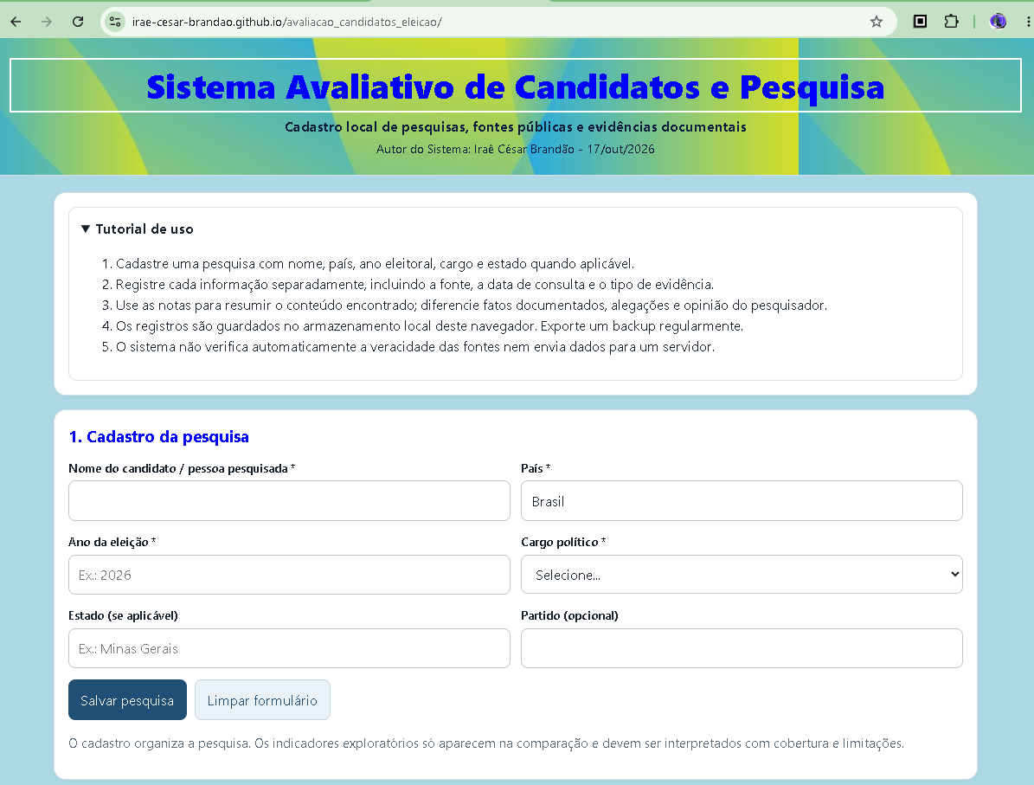

APÊNDICE B. PÁGINA PROTOCOLO DE PESQUISA E COBERTURA
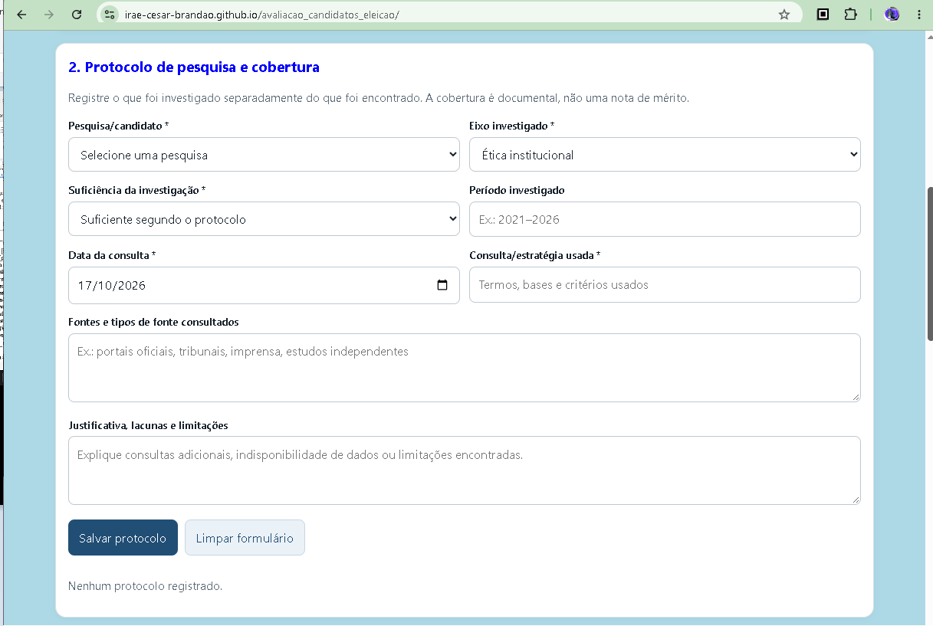
APÊNDICE C — PESQUISA, REGISTRO DE FONTES, COMPARAÇÃO, BACKUP E RESTAURAÇÃO (MENUS)
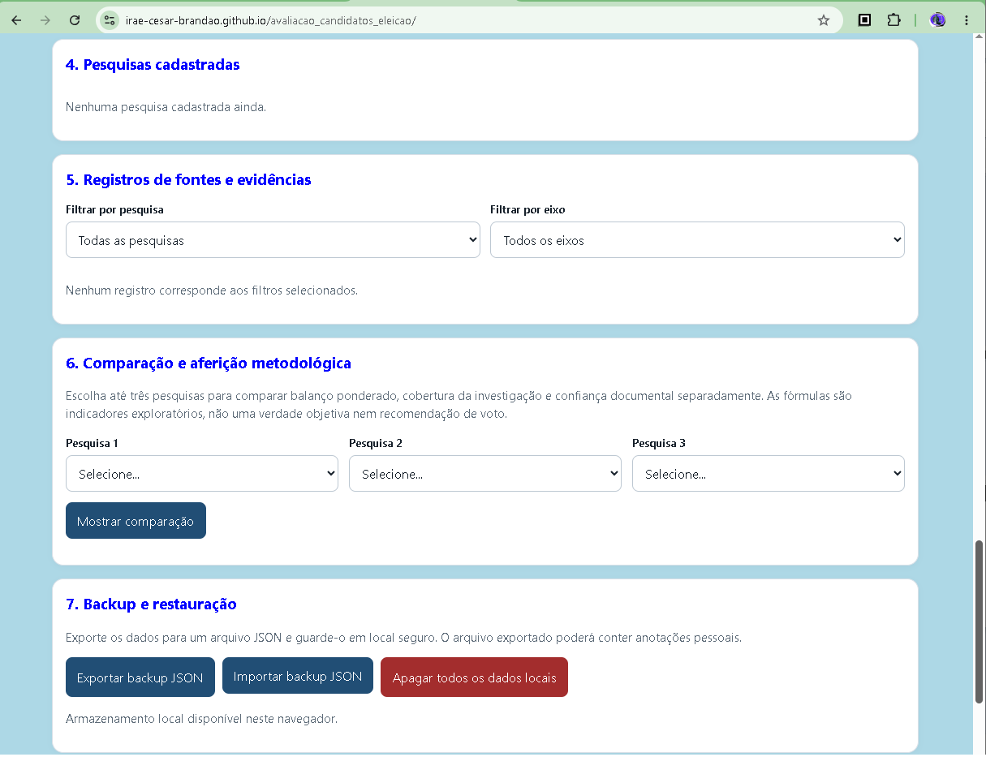

APÊNDICE D. REGISTRO DE FONTE OU EVIDÊNCIA
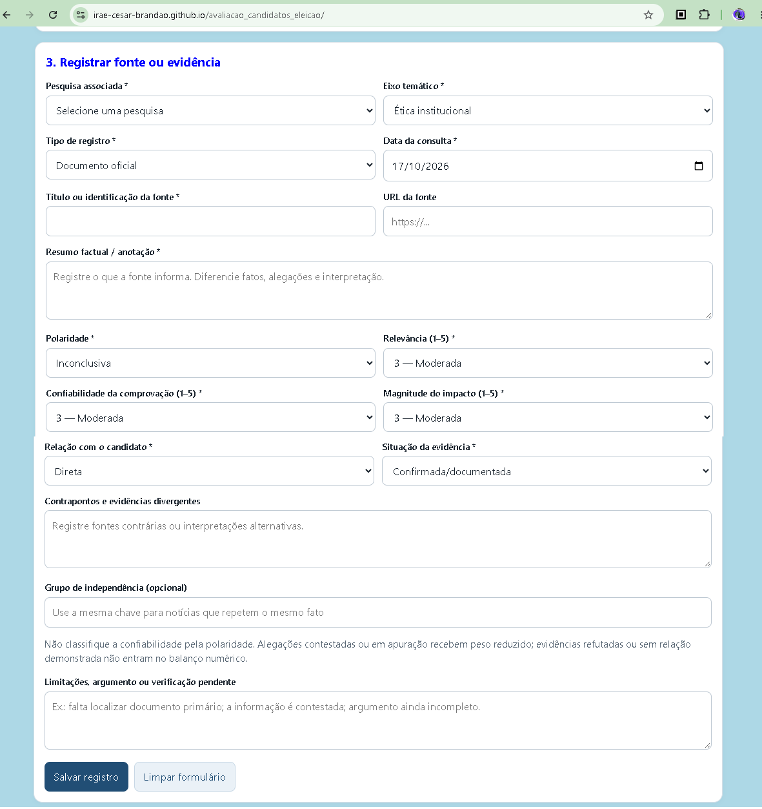

APÊNDICE E. README (METODOLOGIA, CÁLCULOS E LIMITES)
